**1η LT-Spice Εργαστηριακή Αναφορά**

**Σχολή Ηλεκτρολόγων Μηχανικών και Μηχανικών Υπολογιστών Ε.Μ.Π.**



Ιωάννης Τσαντήλας (Α.Μ.: 03120883)

**Πείραμα 5:**

**Σχεδίαση Ενισχυτή με Χρήση Τελεστικού:**

**Ένα Απλό Σύστημα Ήχου**

*Σχεδίαση και Έλεγχος ενός Ενισχυτή Τάσης*

Ερωτήματα 1 και 2

Σχηματίζουμε το κύκλωμα του Σχήματος 5.1, με κέρδος τάσης 100 και 5, με την αντίσταση R1 να έχει τιμή 1kΩ. Χρησιμοποιούμε δύο τελεστικούς ενισχυτές: τον UniversalOpamp2 (Περίπτωση 1) και τον LT1001 (Περίπτωση 2) και σκοπεύουμε να σχεδιάσουμε την χαρακτηριστική μεταφοράς DC και στις δύο Περιπτώσεις.

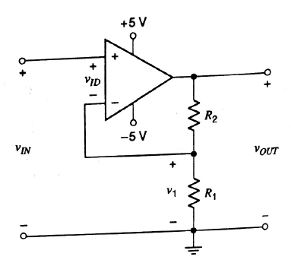

*Σχήμα 5.1: Κύκλωμα Ερωτημάτων 1 και 2.*

* **Περίπτωση 1: UniversalOpamp2.**

Για κέρδος τάσης 100, η R2 θα ισούται με 99kΩ (Εικόνα 5.1) και για κέρδος τάσης 5, η R2 θα ισούται με 4kΩ (Εικόνα 5.3).

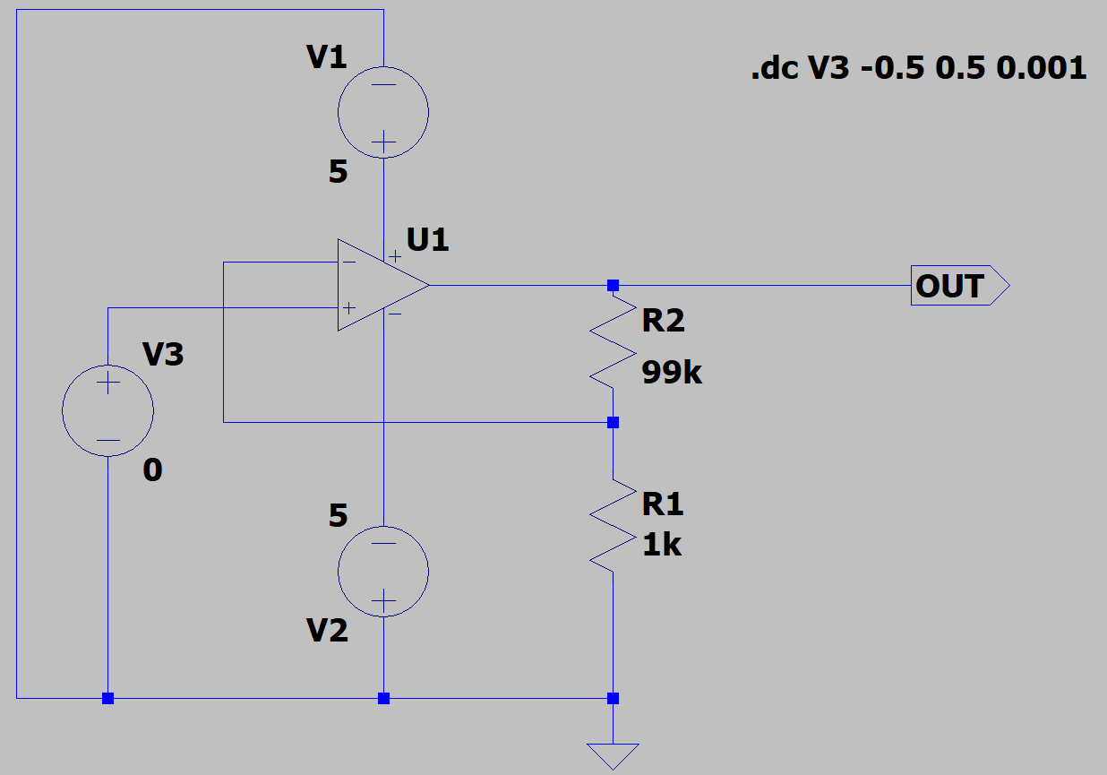 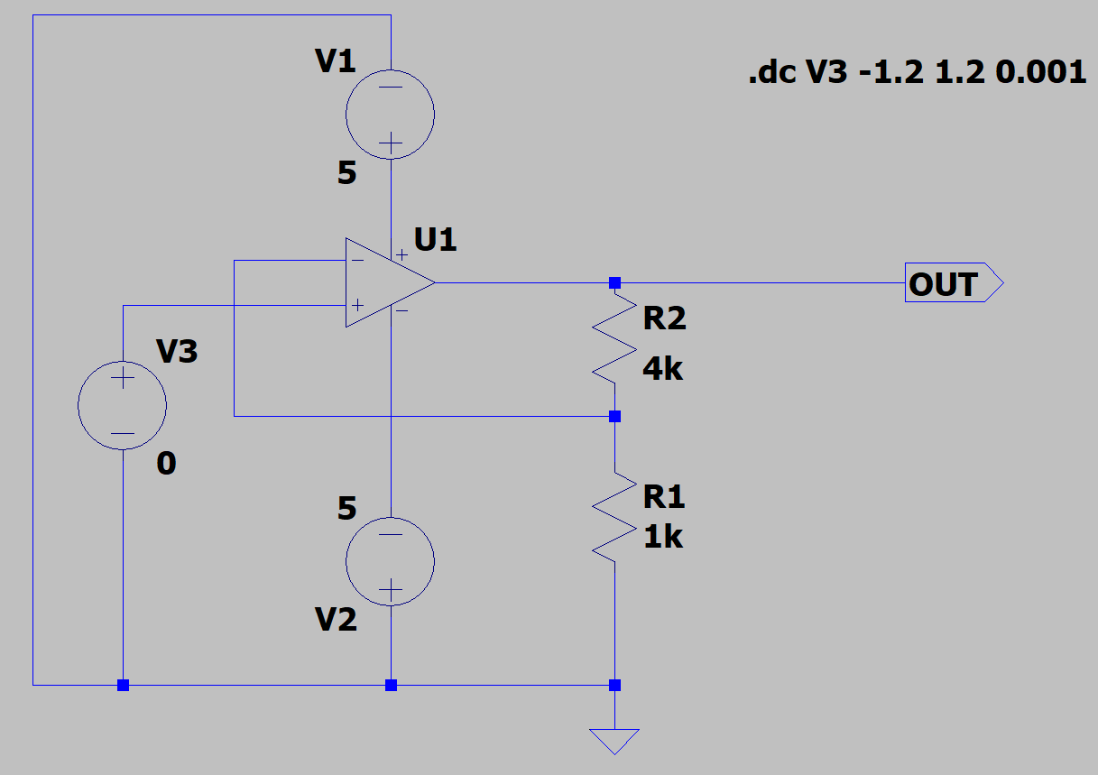

*Εικόνες 5.1 και 5.2: (Αριστερά)Το κύκλωμα του Σχήματος 5.1 με τελεστικό ενισχυτή τον UniversalOpamp2 και κέρδος τάσης 100, (Δεξιά) με κέρδος τάσης 5.*

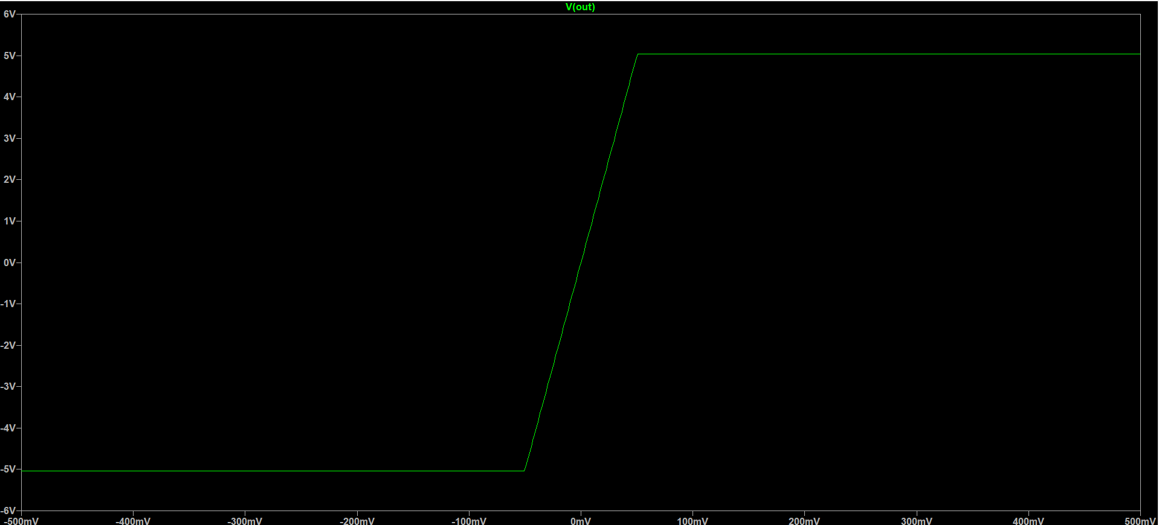

*Εικόνα 5.3: Η γραφική παράσταση της τάσης εξόδου του κυκλώματος της Εικόνας 5.1 (κέρδος 100).*

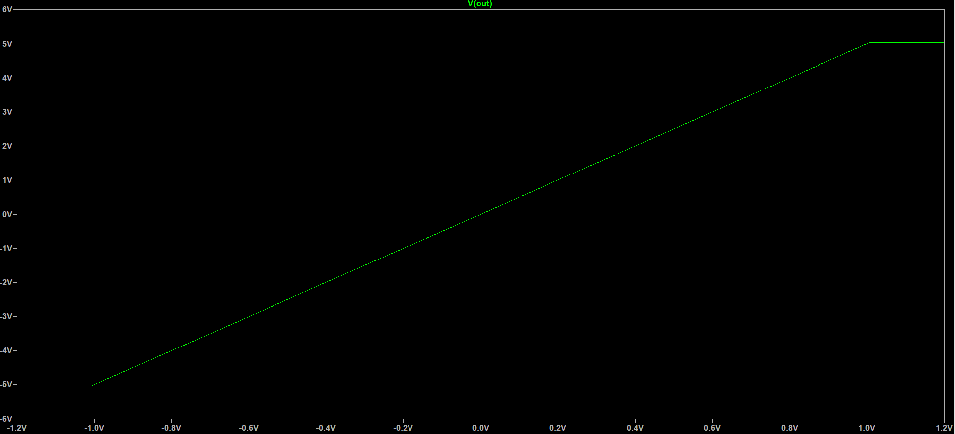

*Εικόνα 5.4: Η γραφική παράσταση της τάσης εξόδου του κυκλώματος της Εικόνας 5.2 (κέρδος 5).*

**Περίπτωση 2: LT1001.**

Για κέρδος τάσης 100, η R2 θα ισούται με 99kΩ (Εικόνα 5.5) και για κέρδος τάσης 5, η R2 θα ισούται με 4kΩ (Εικόνα 5.7).

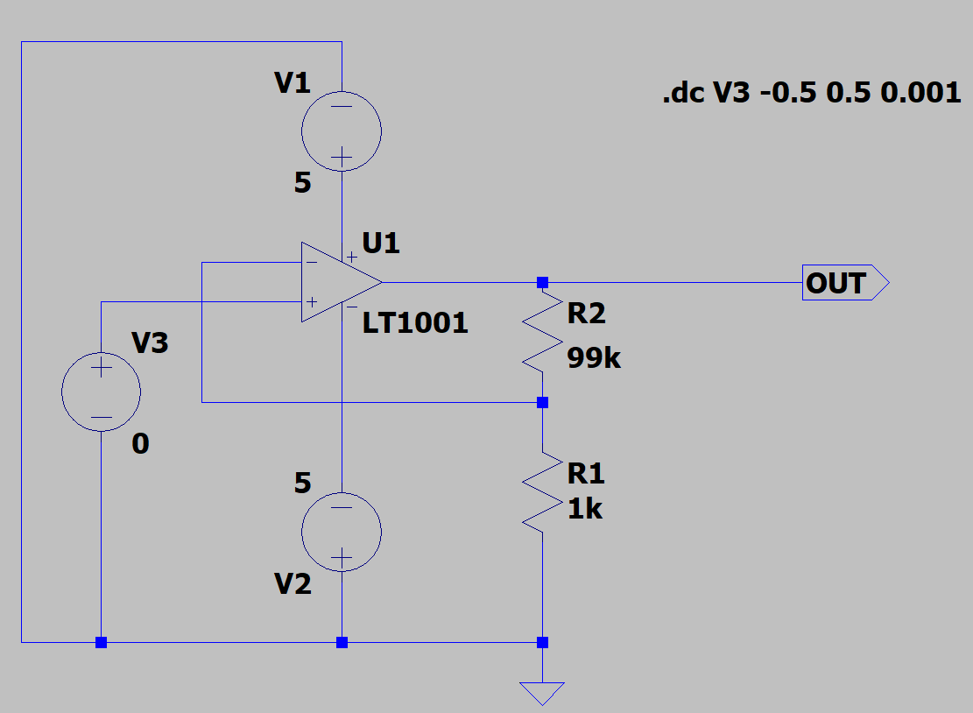 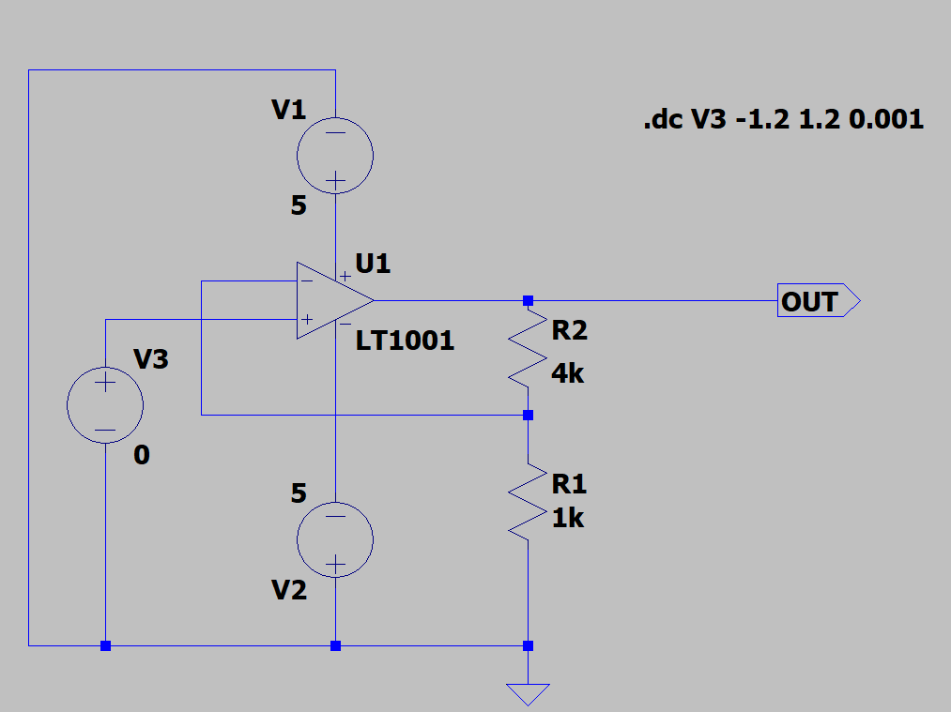

*Εικόνες 5.5 και 5.6: (Αριστερά)Το κύκλωμα του Σχήματος 5.1 με τελεστικό ενισχυτή τον LT1001 και κέρδος τάσης 100, (Δεξιά) με κέρδος τάσης 5.*

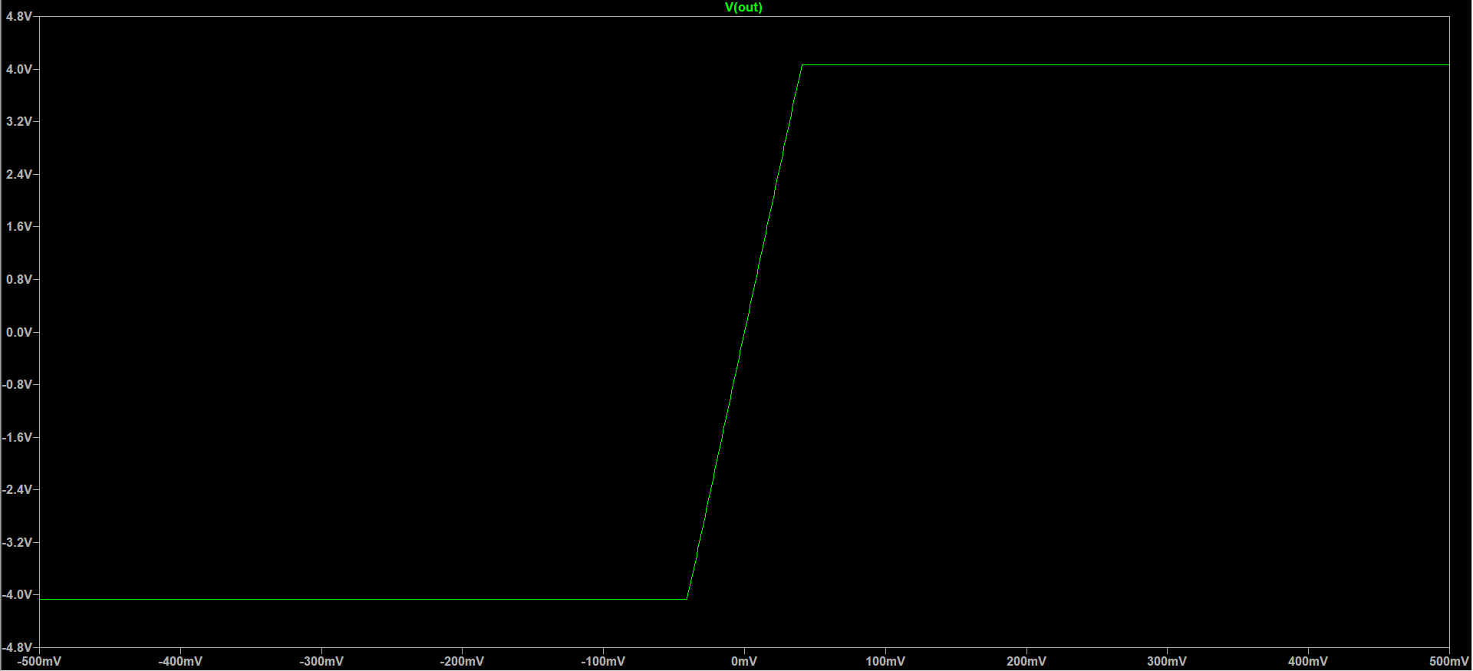

*Εικόνα 5.7: Η γραφική παράσταση της τάσης εξόδου του κυκλώματος της Εικόνας 5.5 (κέρδος 100).*

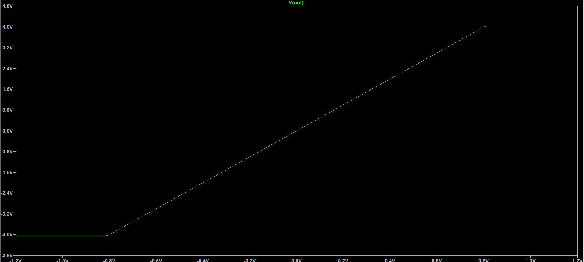

*Εικόνα 5.8: : Η γραφική παράσταση της τάσης εξόδου του κυκλώματος της Εικόνας 5.6 (κέρδος 5).*

Ερώτημα 3

Στο εν λόγω Ερώτημα, θα απαντήσουμε και στις δύο Περιπτώσεις των Ερωτημάτων 1 και 2, μόνο ωστόσο στις υποπεριπτώσεις αυτών με κέρδος τάσης 100, δηλαδή κοιτώντας τις γραφικές παραστάσεις των Εικόνων 5.3 και 5.7.

* **Περίπτωση 1: UniversalOpamp2.**

1. Το εύρος τάσεων εισόδου για τις οποίες το κύκλωμα συμπεριφέρεται γραμμικά είναι μεταξύ **-50mV έως +50mV**.
2. Η μέγιστη επιτεύξιμη τάση εξόδου είναι **+5V** και η ελάχιστη είναι **-5V**.
3. Εάν η τάση εισόδου ήταν ένα ημιτονοειδές σήμα, το μέγιστο πλάτος του πριν οδηγήσει το κύκλωμα στη μη-γραμμική περιοχή λειτουργίας του θα ήταν **όσο το αρχικό, πολλαπλασιαζόμενο όμως επί 100**.
4. Το σχήμα της κυματομορφής της τάσης εξόδου εάν *δεν ξεπερνούσε* αυτό το πλάτος θα ήταν **μια περιοδική τετραγωνική γραφική με πλάτος 5V**.
5. Το σχήμα της κυματομορφής της τάσης εξόδου εάν *ξεπερνούσε* αυτό το πλάτος θα ήταν **μια ευθεία οριζόντια γραφική, στα 5V**.

* **Περίπτωση 2: LT1001.**

1. Το εύρος τάσεων εισόδου για τις οποίες το κύκλωμα συμπεριφέρεται γραμμικά είναι μεταξύ **-40mV** έως **+40mV**.
2. Η μέγιστη επιτεύξιμη τάση εξόδου είναι **+4.07V** και η ελάχιστη είναι **-4.07V**.
3. Εάν η τάση εισόδου ήταν ένα ημιτονοειδές σήμα, το μέγιστο πλάτος του πριν οδηγήσει το κύκλωμα στη μη-γραμμική περιοχή λειτουργίας του θα ήταν **όσο το αρχικό, πολλαπλασιαζόμενο όμως επί 100**.
4. Το σχήμα της κυματομορφής της τάσης εξόδου εάν *δεν ξεπερνούσε* αυτό το πλάτος θα ήταν **μια περιοδική τετραγωνική γραφική με πλάτος 5V**.
5. Το σχήμα της κυματομορφής της τάσης εξόδου εάν *ξεπερνούσε* αυτό το πλάτος θα ήταν **μια ευθεία οριζόντια γραφική, στα 5V**.

Ερώτημα 4

Στο εν λόγω Ερώτημα, θα απαντήσουμε και στις δύο Περιπτώσεις των Ερωτημάτων 1 και 2, μόνο ωστόσο στις υποπεριπτώσεις αυτών με κέρδος τάσης 100. Οδηγούμε στην είσοδο ένα ημιτονοειδές σήμα συχνότητας 1kHz.

* **Περίπτωση 1: UniversalOpamp2.**

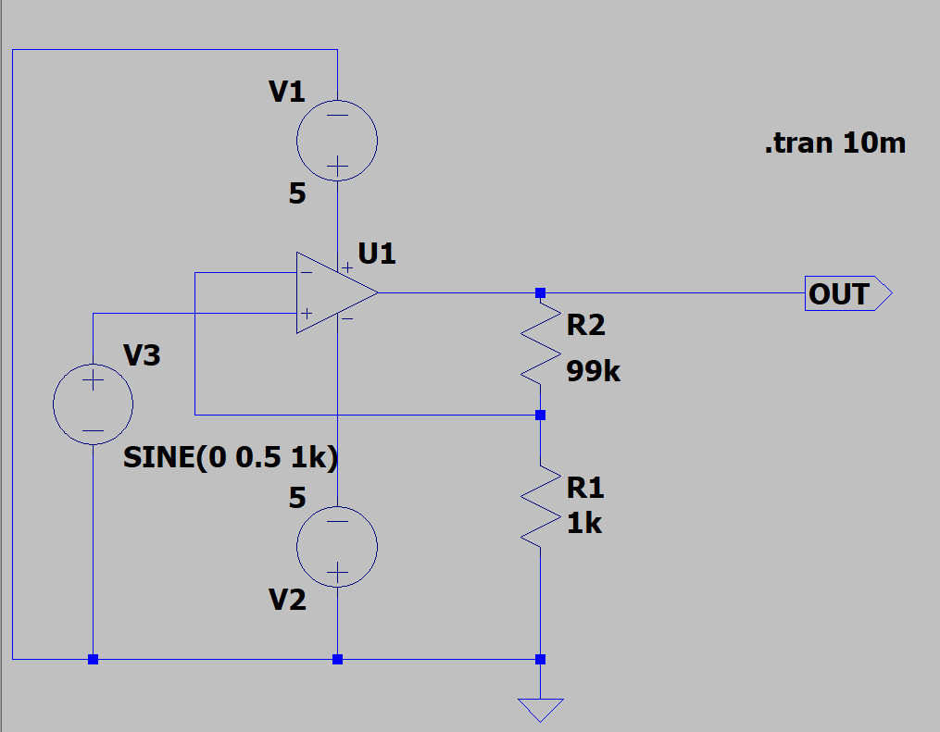

*Εικόνες 5.9: Το κύκλωμα της Εικόνας 5.1, με ημιτονοειδή τάση.*

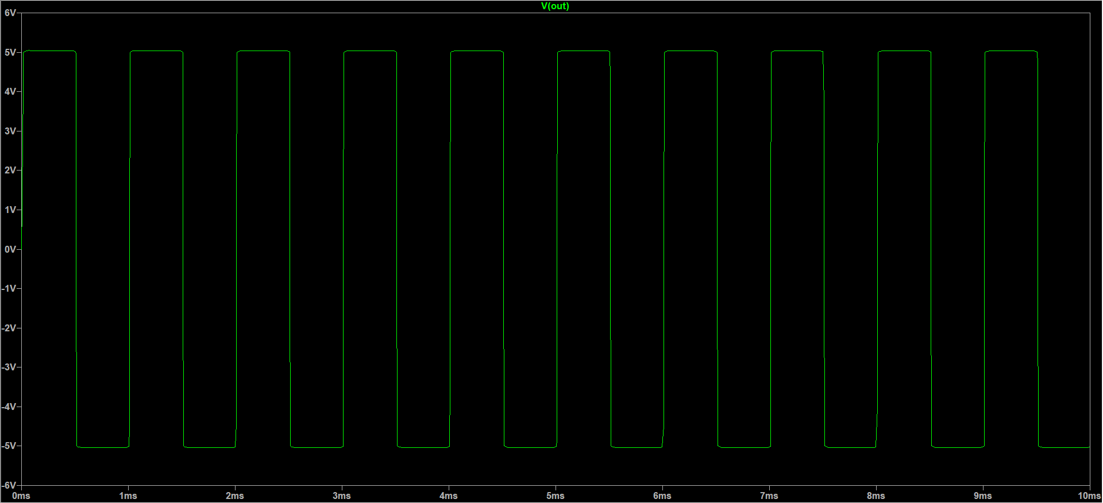

*Εικόνα 5.10: Η γραφική παράσταση που προκύπτει.*

* **Περίπτωση 2: LT1001.**

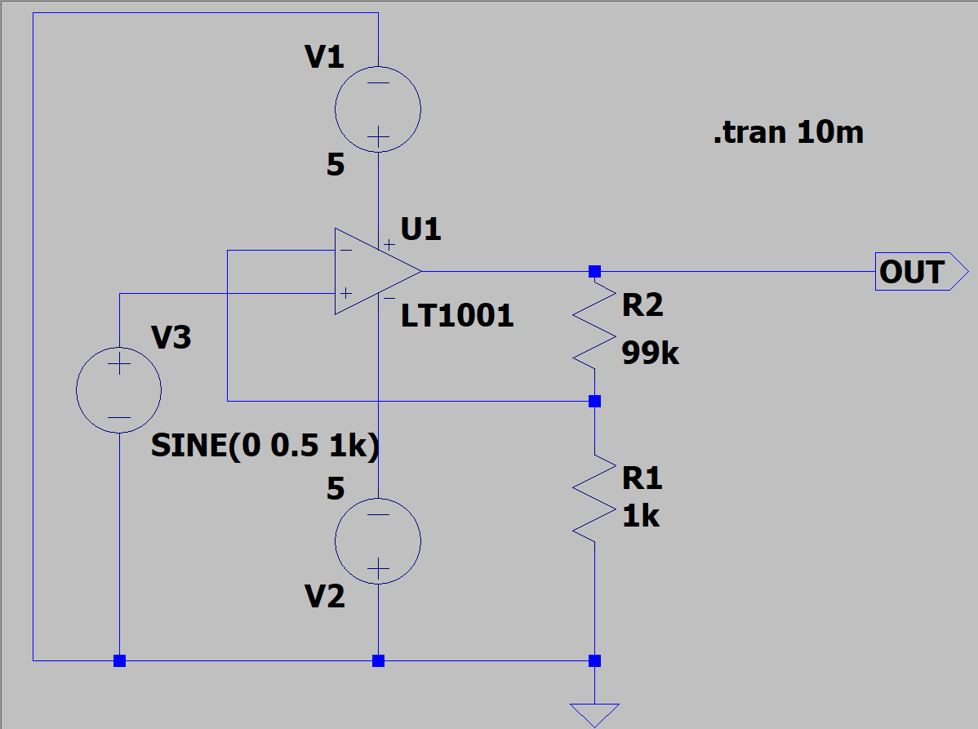

*Εικόνες 5.13: Το κύκλωμα της Εικόνας 5.5, με ημιτονοειδή τάση.*

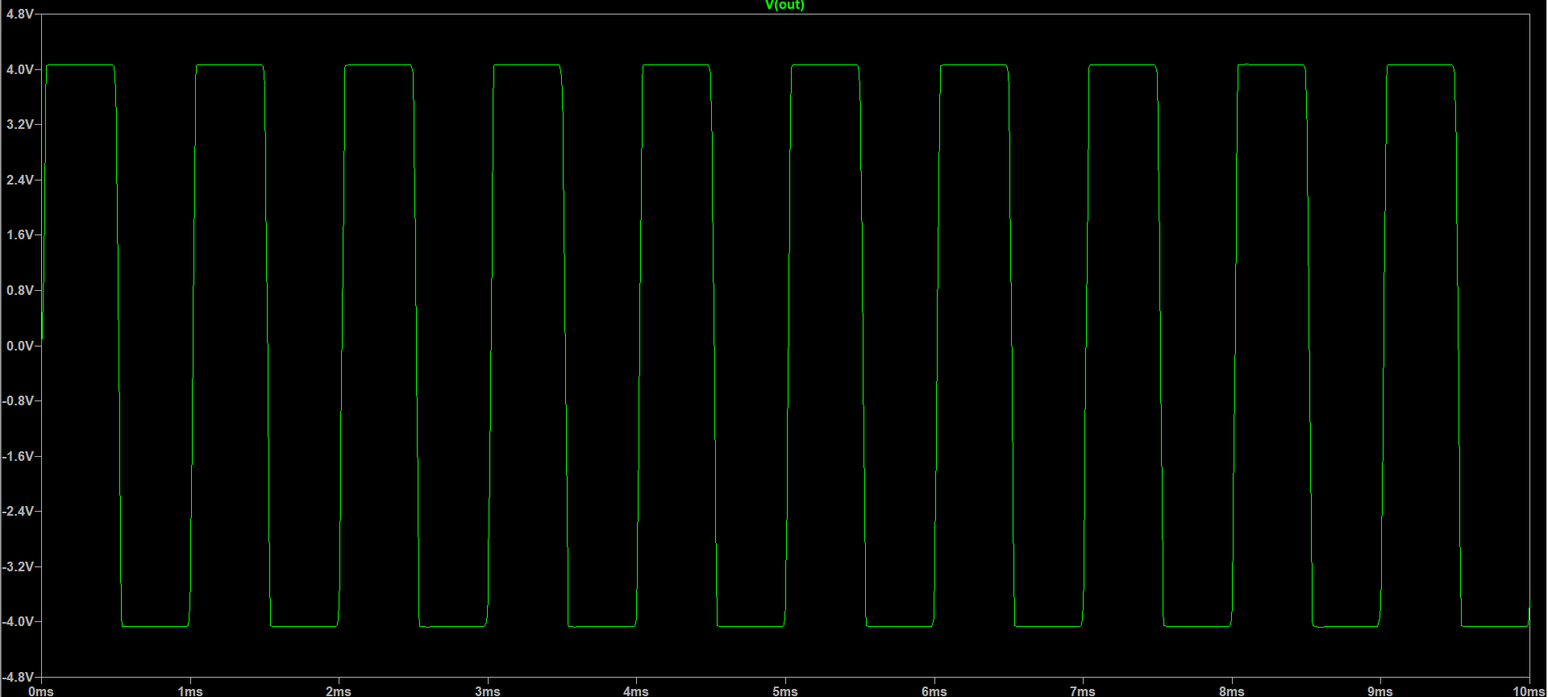

*Εικόνα 5.14: Η γραφική παράσταση που προκύπτει.*

*Ένα Απλό Σύστημα Ήχου*

Ερωτήματα 6 έως 8

Υλοποιούμε το κύκλωμα του Σχήματος 5.2.

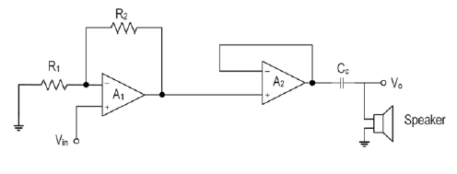

*Σχήμα 5.2: Το κύκλωμα που θα υλοποιήσουμε στην συνέχεια, αρχικά με τους Α1, Α2 να είναι ο UniversalOpamp2 και έπειτα ο LT1001.*

* **Περίπτωση 1: UniversalOpamp2.**

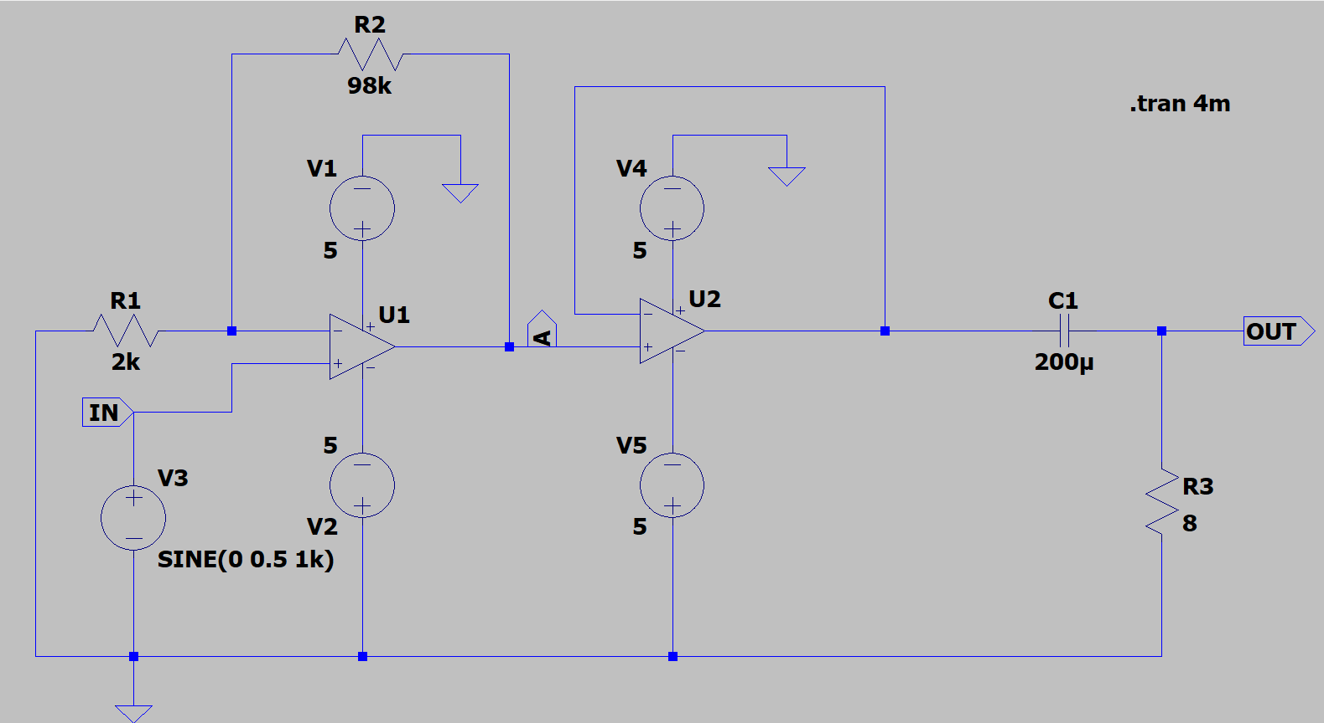

*Εικόνα 5.15: Κύκλωμα Σχήματος 5.2 με τον ενισχυτή UniversalOpamp2, με κέρδος τάσης 100, R1 = 2kΩ, R3 = 8Ω, C1 = 200μF.*

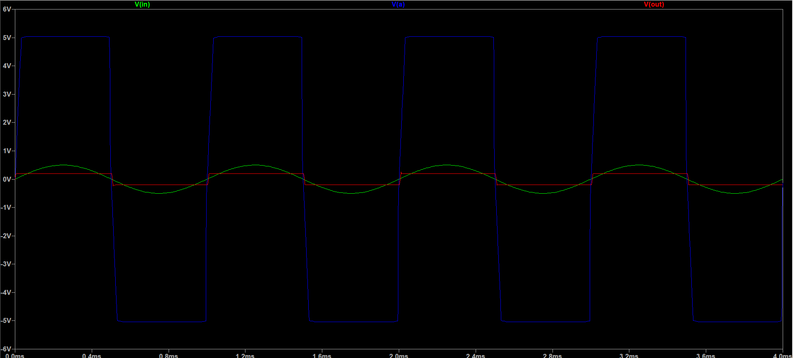

*Εικόνα 5.16: Οι γραφικές που προκύπτουν για πλάτος 0.5V.*

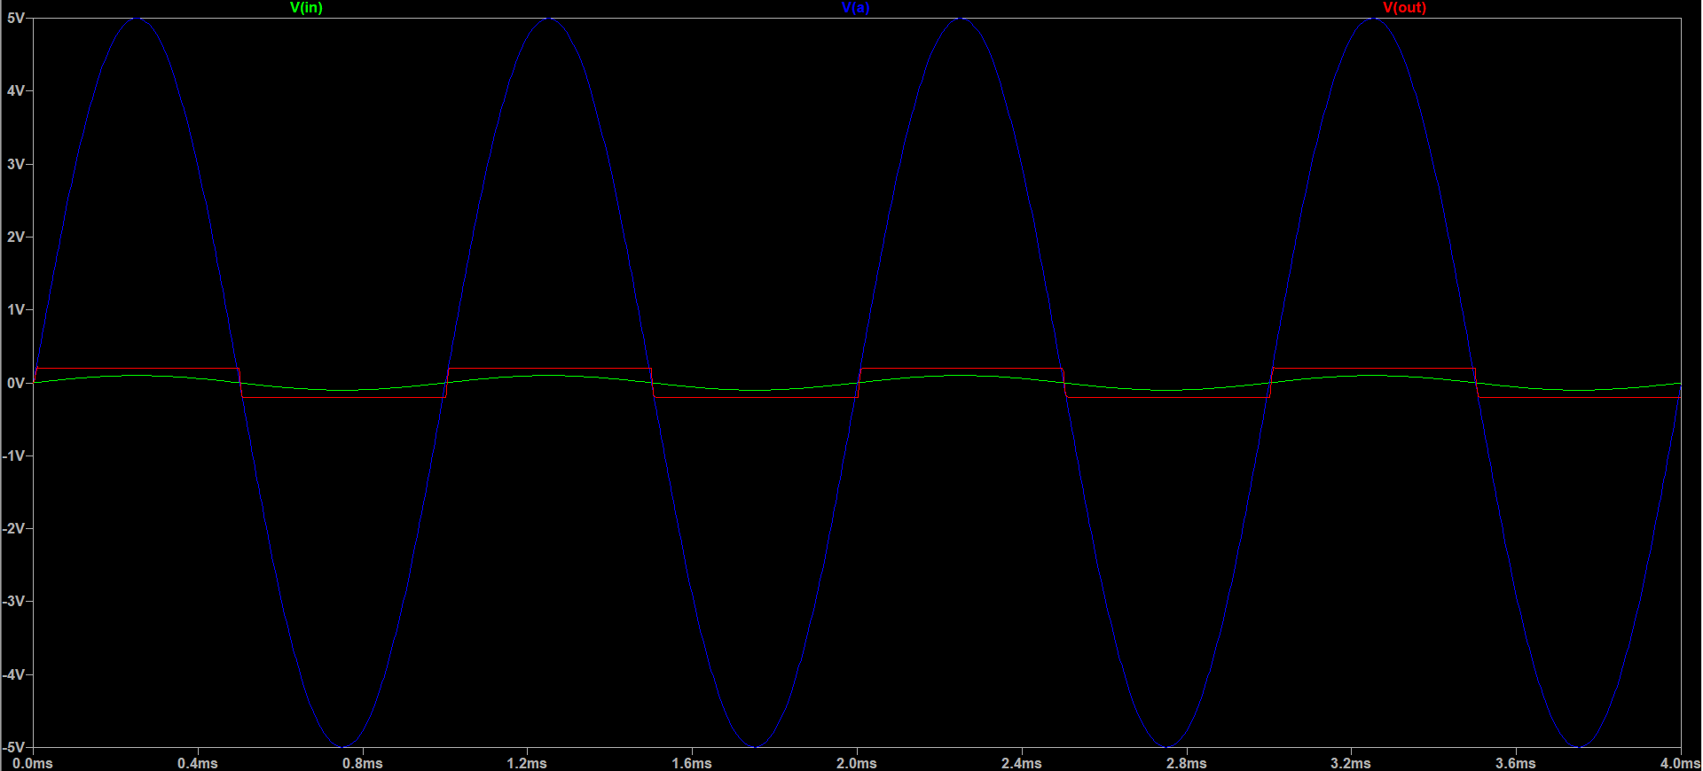

*Εικόνα 5.17: Οι γραφικές που προκύπτουν για πλάτος 100mV.*

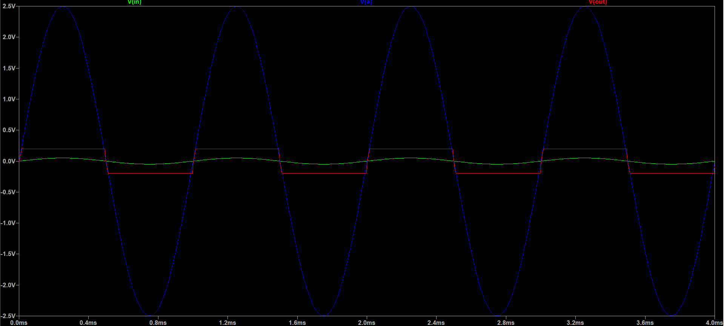

*Εικόνα 5.18: Οι γραφικές που προκύπτουν για πλάτος 50mV.*

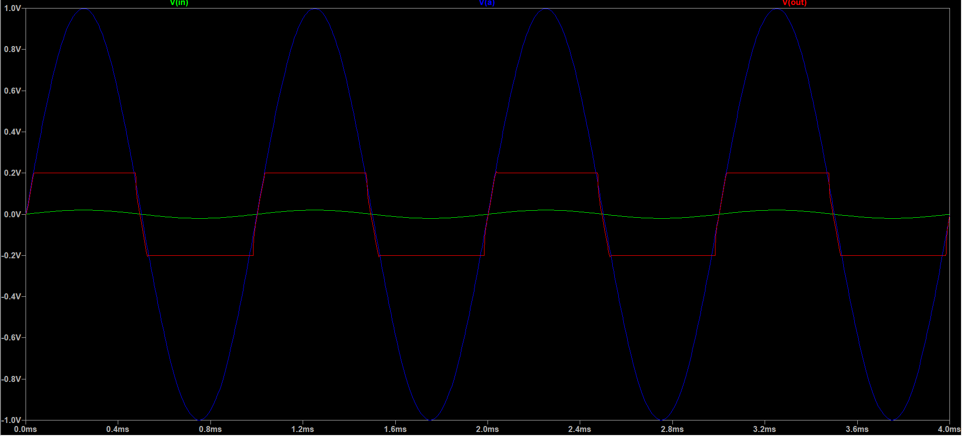

*Εικόνα 5.19: Οι γραφικές που προκύπτουν για πλάτος 20mV.*

* **Περίπτωση 2: LT1001.**

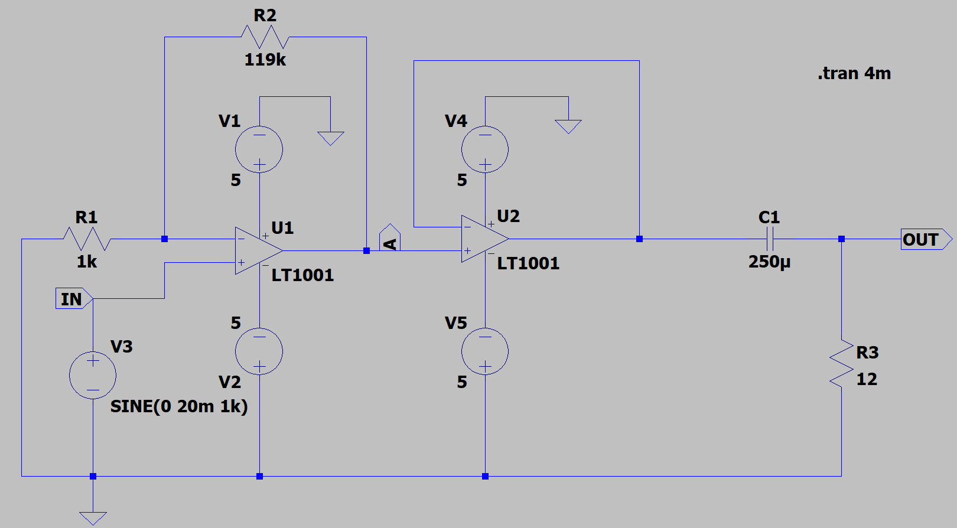

*Εικόνα 5.20: Κύκλωμα Σχήματος 5.2 με τον ενισχυτή LT1001, με κέρδος τάσης 120, R1 = 1kΩ, R3 = 12Ω, C1 = 250μF.*

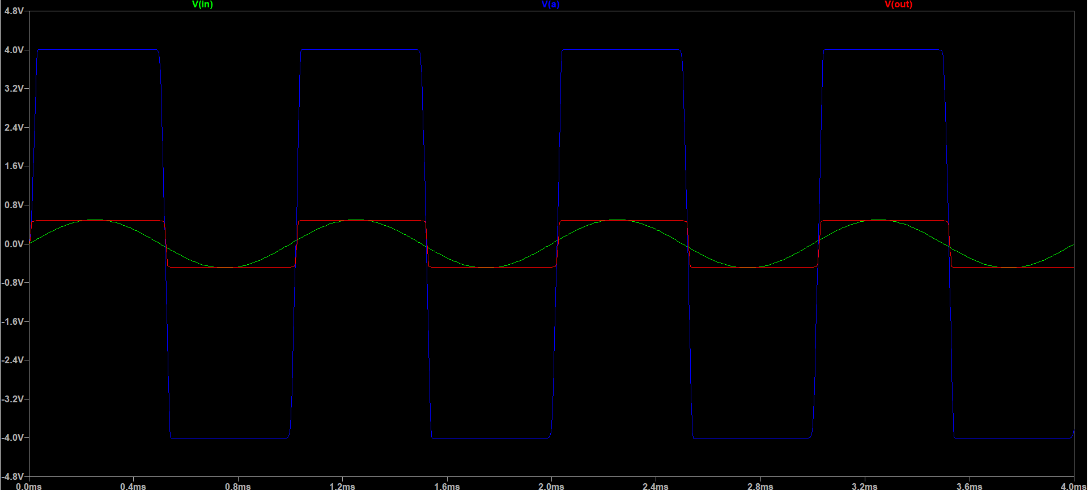

*Εικόνα 5.21: Οι γραφικές που προκύπτουν για πλάτος 0.5V.*

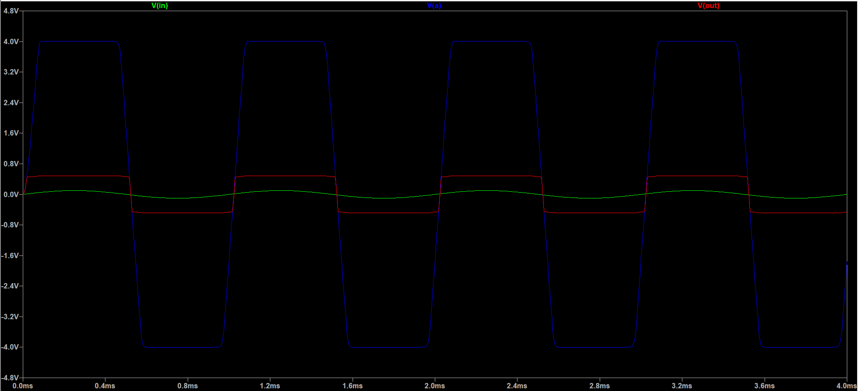

*Εικόνα 5.22: Οι γραφικές που προκύπτουν για πλάτος 100mV.*

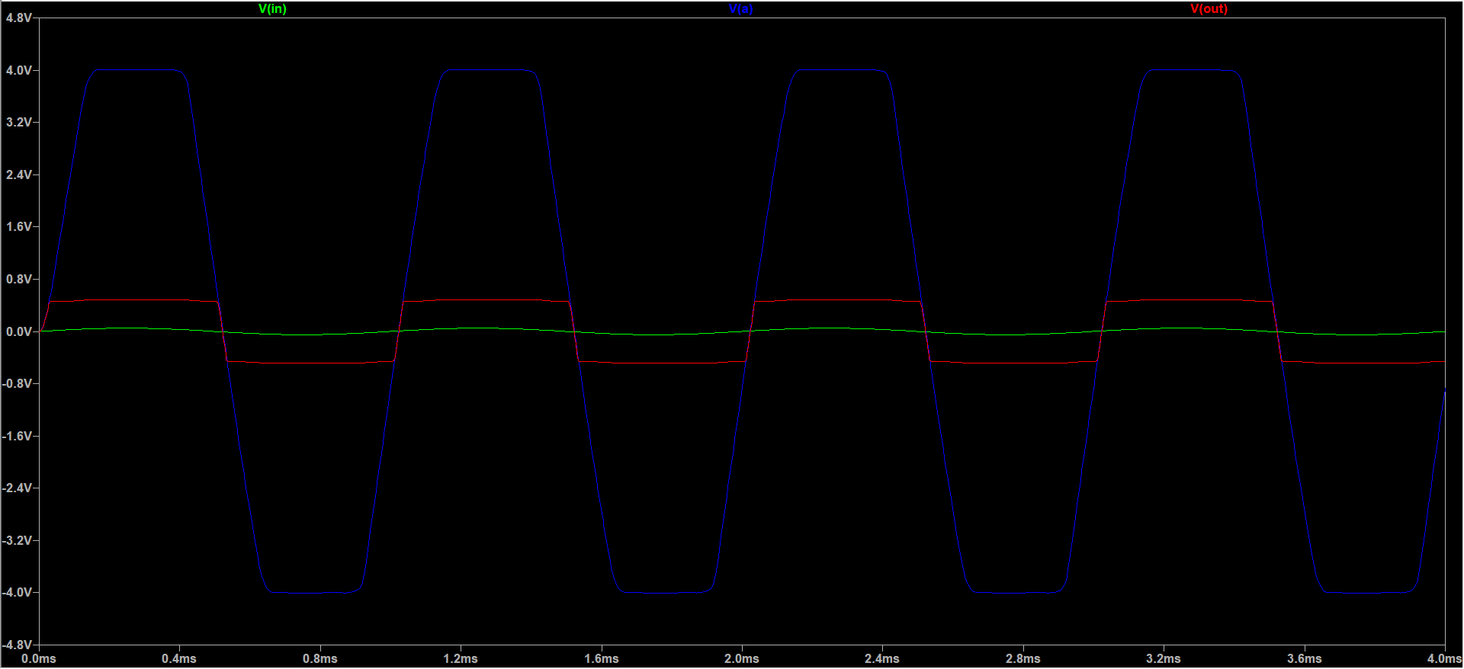

*Εικόνα 5.23: Οι γραφικές που προκύπτουν για πλάτος 50mV.*

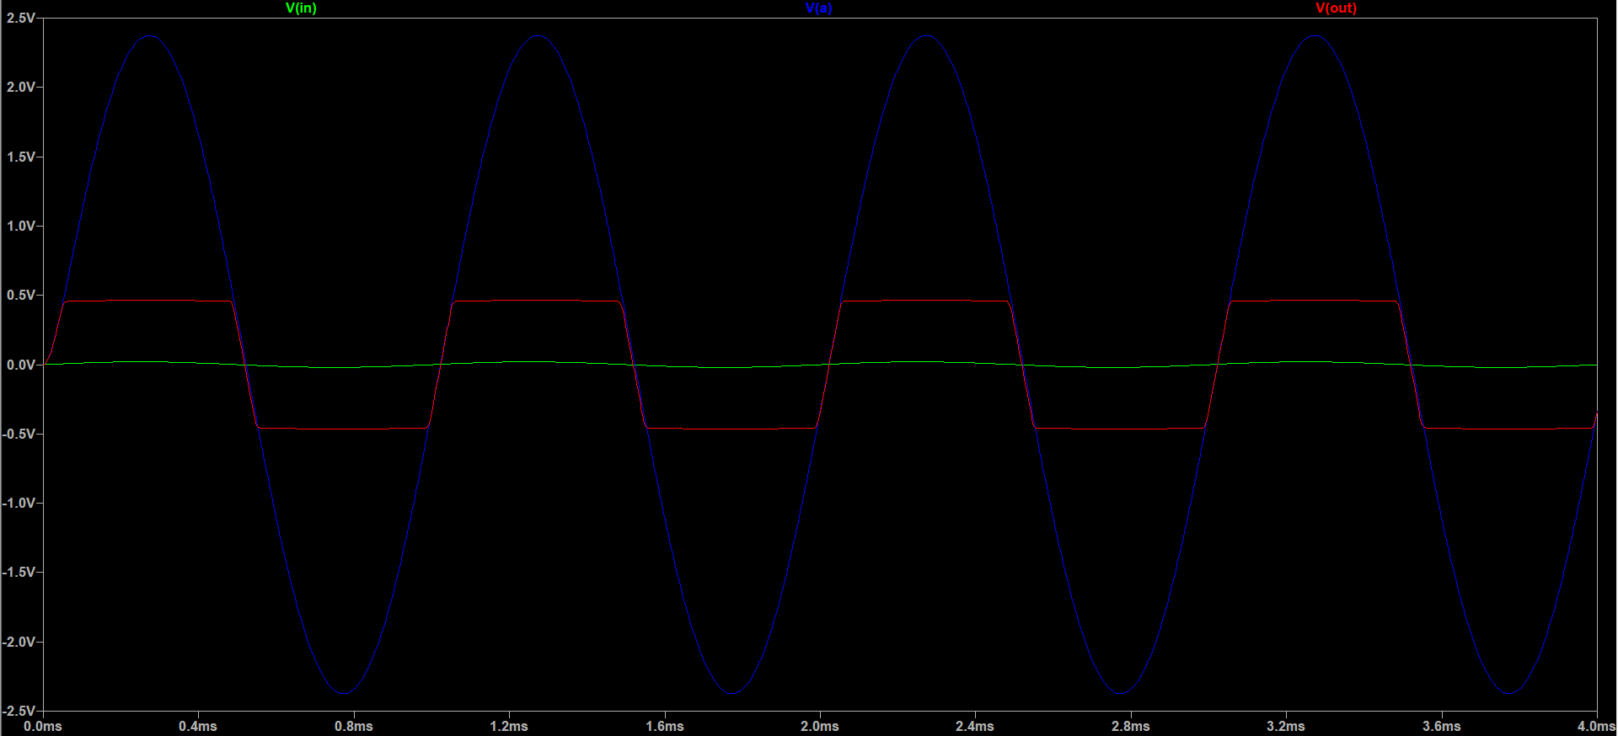

*Εικόνα 5.24: Οι γραφικές που προκύπτουν για πλάτος 20mV.*

Ερώτημα 9

Υλοποιούμε το κύκλωμα του Σχήματος 5.3, ωστόσο, επειδή το LT-Spice δεν υποστηρίζει κάποιο ποτενσιόμετρο, τοποθετούμε δύο αντιστάσεις εν σειρά (R4, R5) με ισοδύναμη αντίσταση 10kΩ. Έτσι, αλλάζουμε τις τιμές τους, αλλά πάντα το άθροισμα τους θα πρέπει να κάνει 10kΩ.

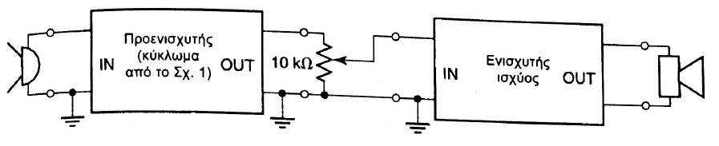

*Σχήμα 5.3: Κύκλωμα Ερωτήματος 5.9.*

* **Περίπτωση 1: UniversalOpamp2.**

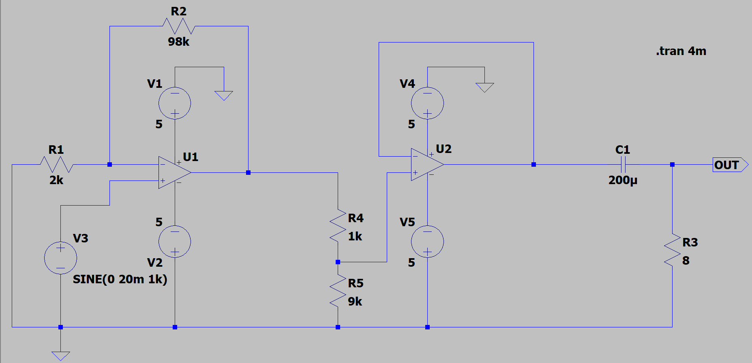

*Εικόνα 5.25: Κύκλωμα Ερωτήματος 5.9, με UniversalOpamp2, με κέρδος τάσης 100, R1 = 2kΩ, R3 = 8Ω, C1 = 200μF.*

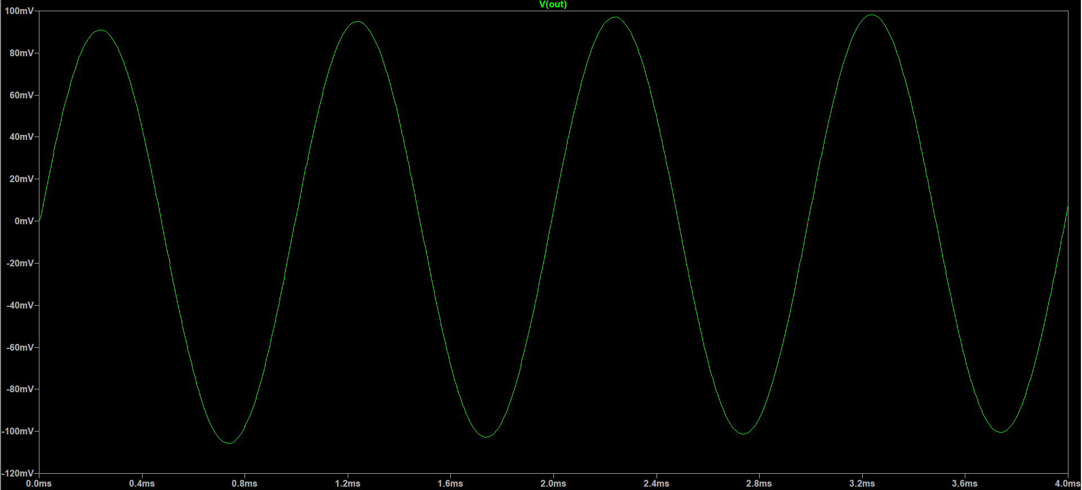

*Εικόνα 5.26: Η γραφική που προκύπτει αν R4 = 9kΩ, R5 = 1kΩ.*

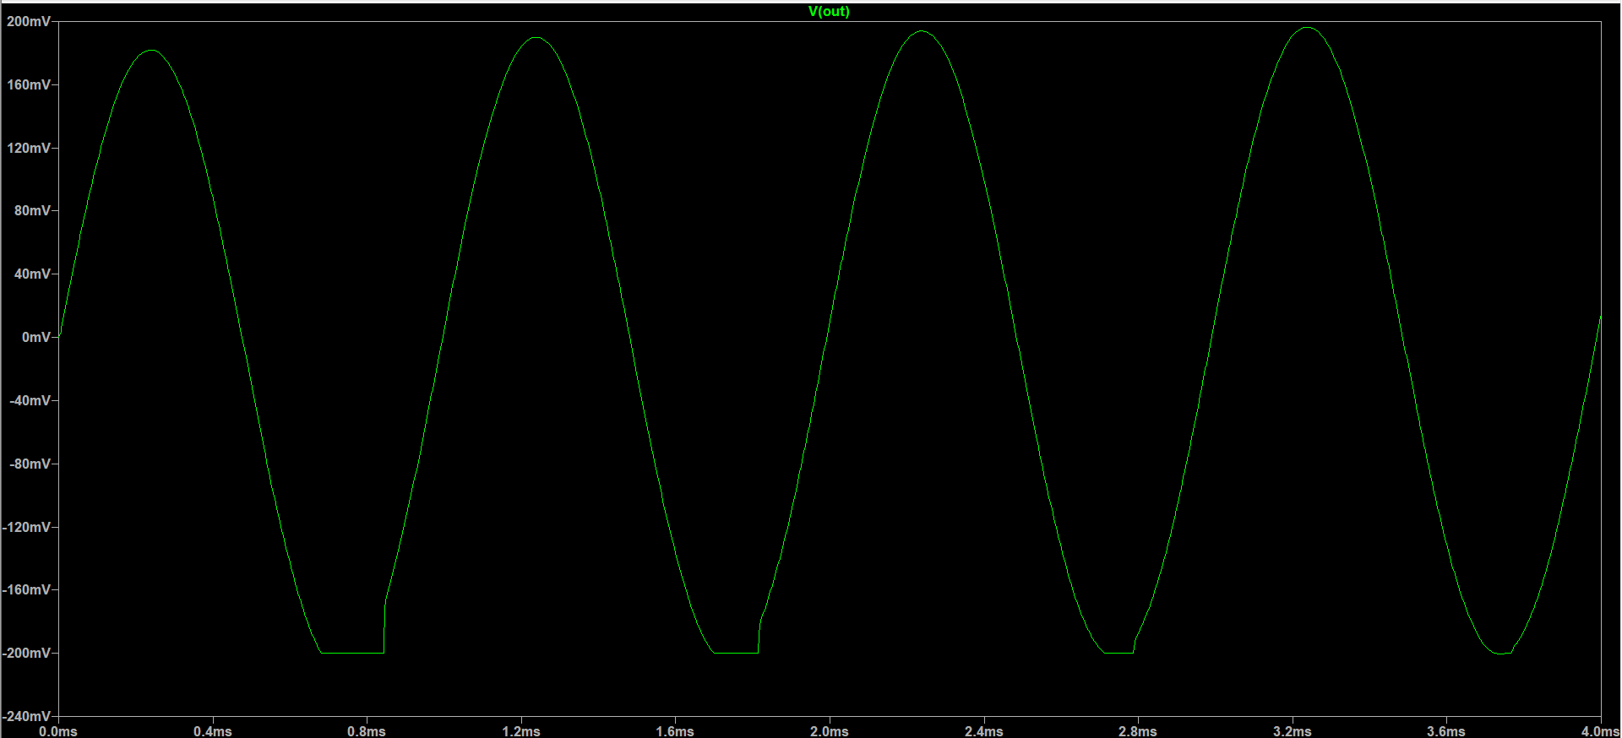

*Εικόνα 5.27: Η γραφική που προκύπτει αν R4 = 8kΩ, R5 = 2kΩ.*

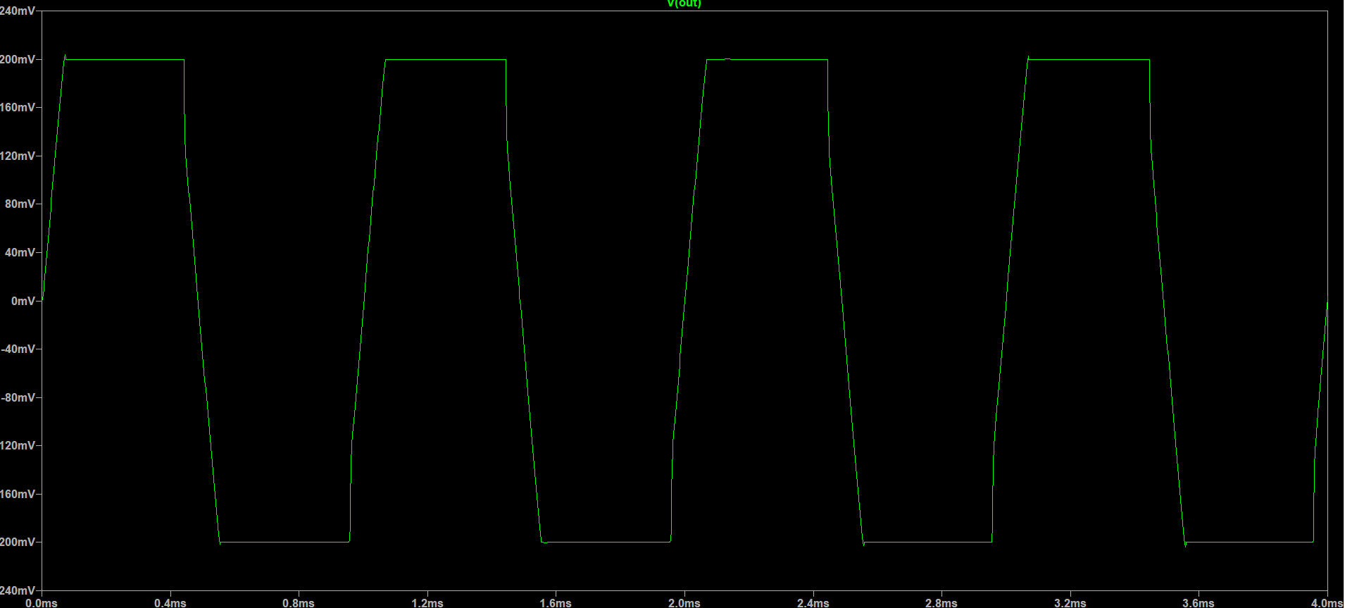

*Εικόνα 5.28: Η γραφική που προκύπτει αν R4 = R5 = 5kΩ.*

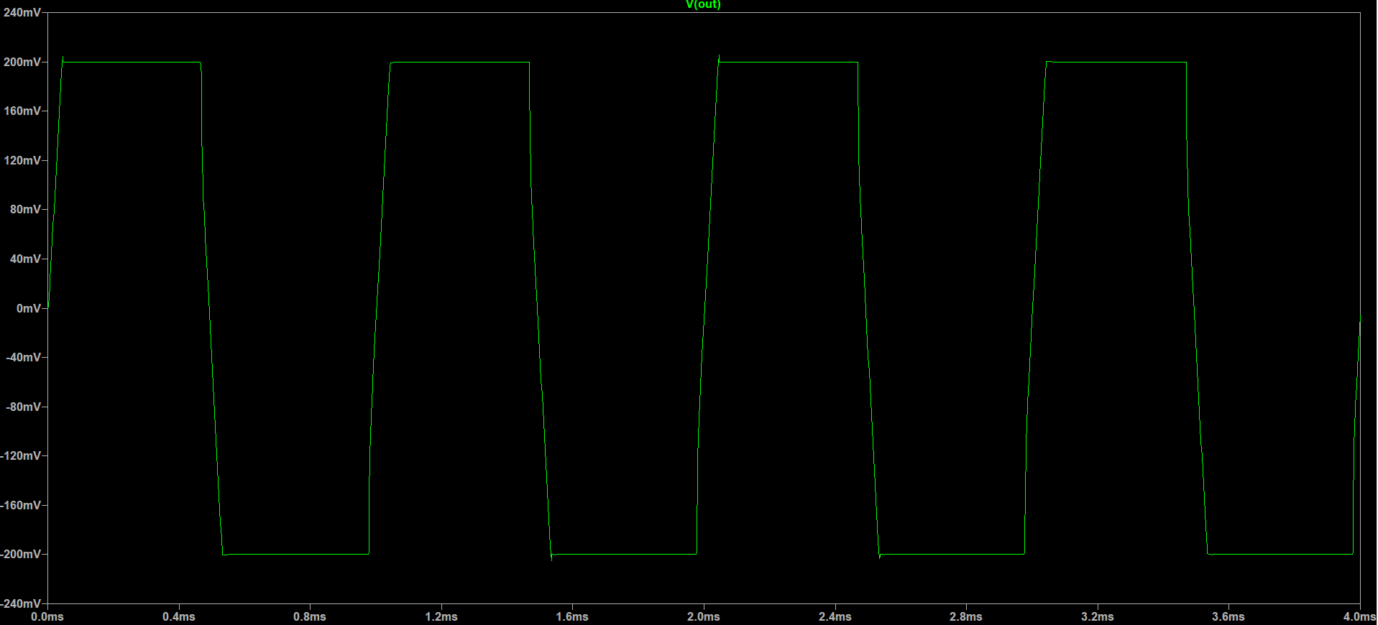

*Εικόνα 5.29: Η γραφική που προκύπτει αν R4 = 2kΩ, R5 = 8kΩ.*

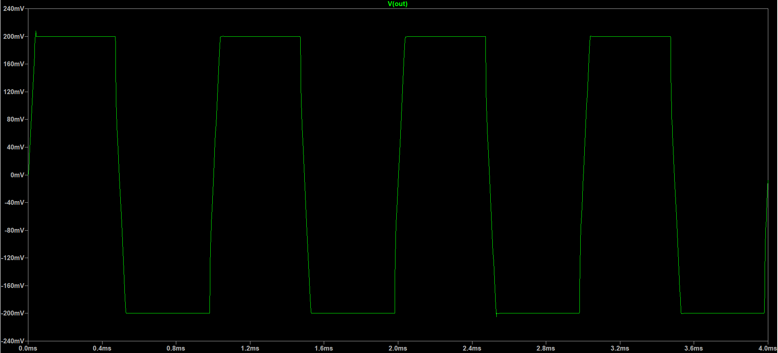

*Εικόνα 5.30: Η γραφική που προκύπτει αν R4 = 1kΩ, R5 = 9kΩ.*

* **Περίπτωση 2: LT1001.**

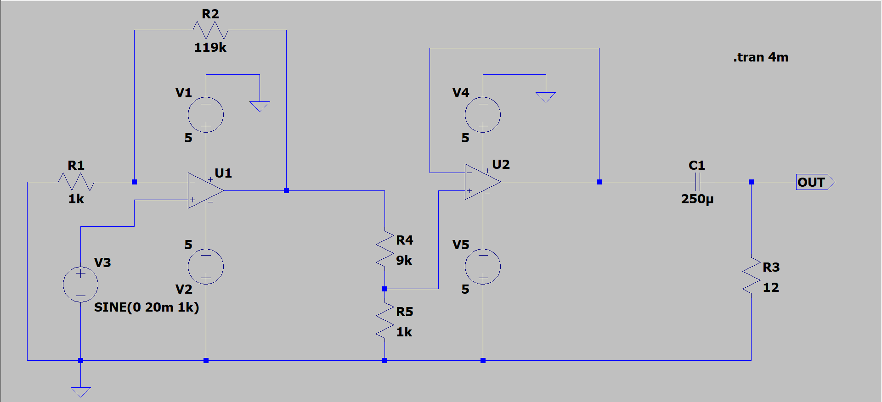

*Εικόνα 5.31: Κύκλωμα Σχήματος 5.2 με τον ενισχυτή LT1001, με κέρδος τάσης 120, R1 = 1kΩ, R3 = 12Ω, C1 = 250μF.*

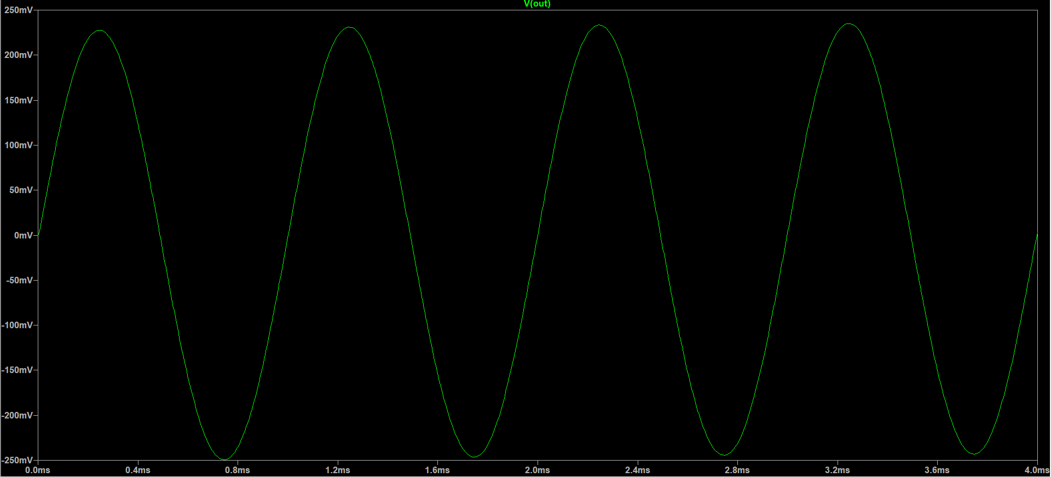

*Εικόνα 5.26: Η γραφική που προκύπτει αν R4 = 9kΩ, R5 = 1kΩ.*

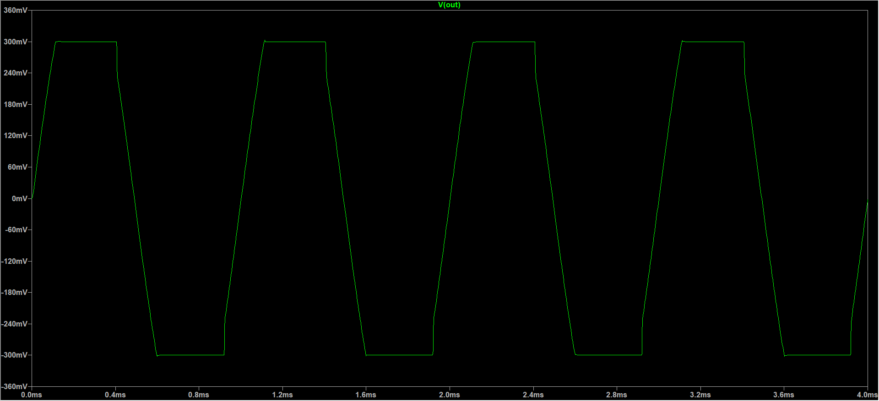

*Εικόνα 5.27: Η γραφική που προκύπτει αν R4 = 8kΩ, R5 = 2kΩ.*

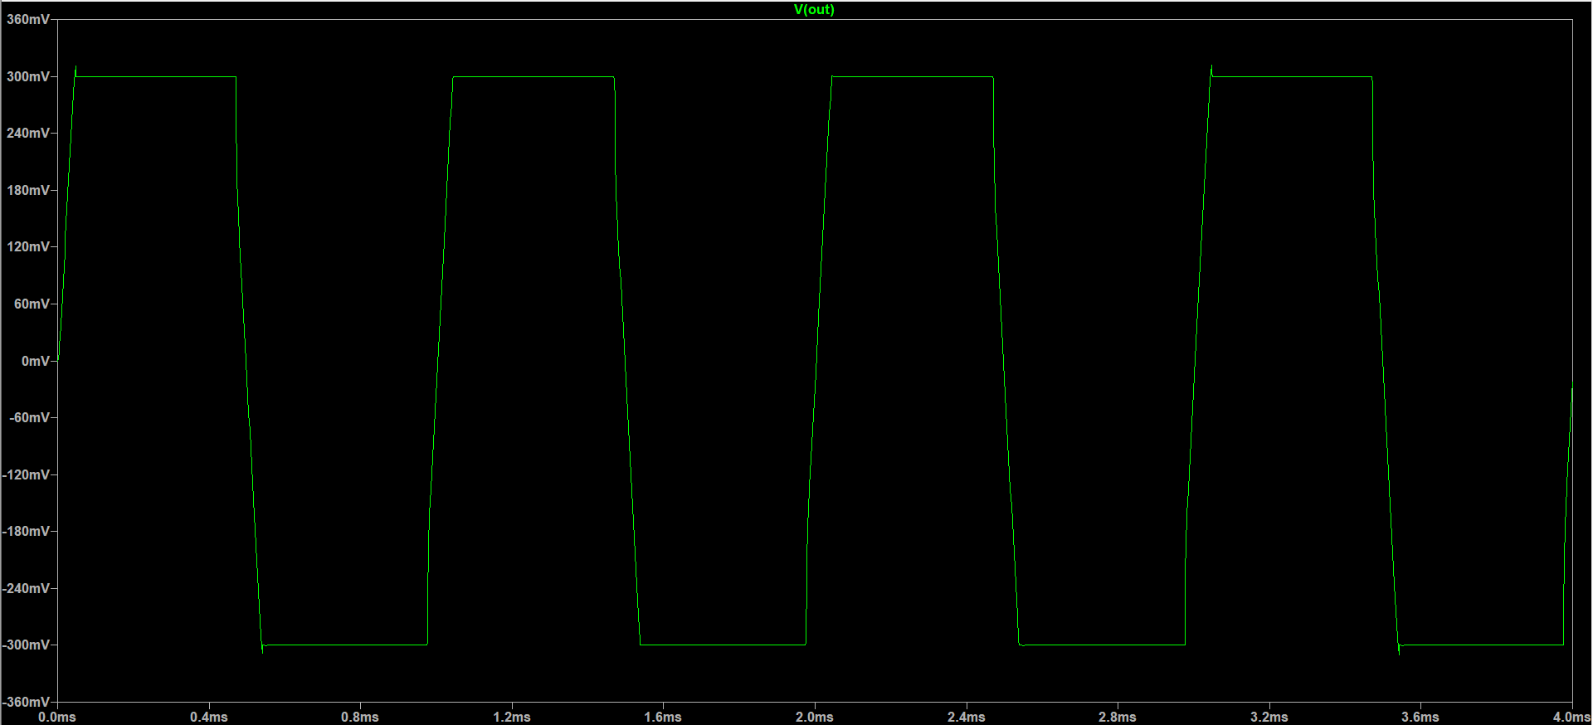

*Εικόνα 5.28: Η γραφική που προκύπτει αν R4 = R5 = 5kΩ.*

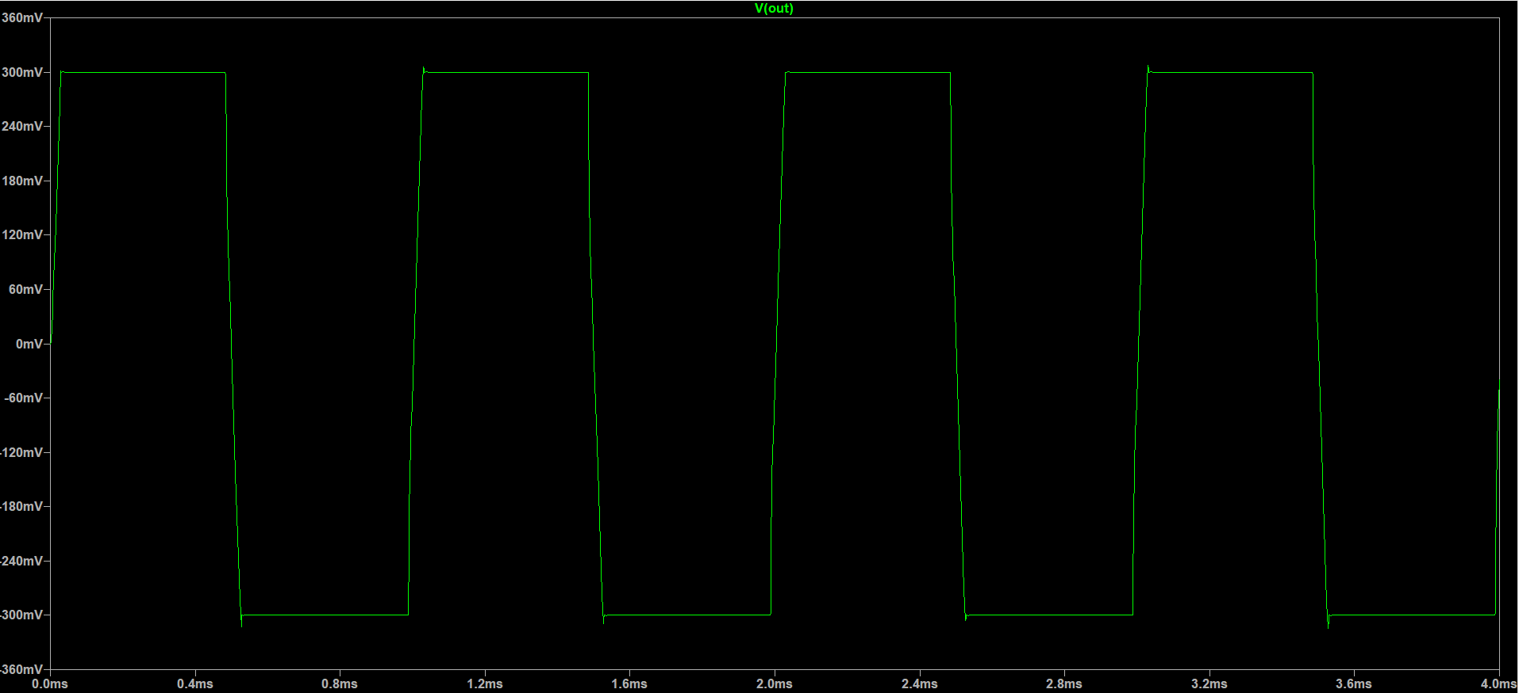

*Εικόνα 5.29: Η γραφική που προκύπτει αν R4 = 2kΩ, R5 = 8kΩ.*

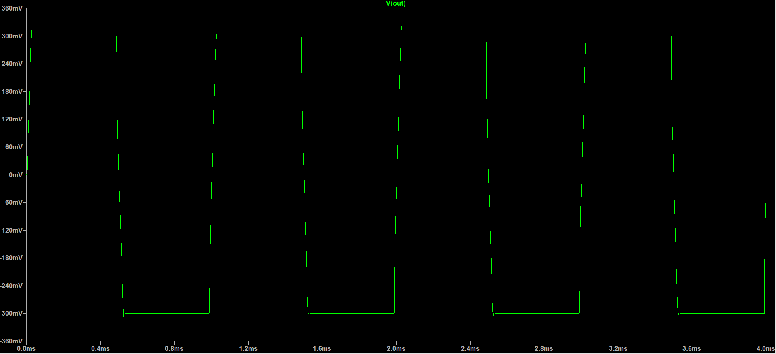

*Εικόνα 5.30: Η γραφική που προκύπτει αν R4 = 1kΩ, R5 = 9kΩ.*

Επιπλέον Ερώτημα

Δημιουργούμε το κύκλωμα του Σχήματος 5.4.

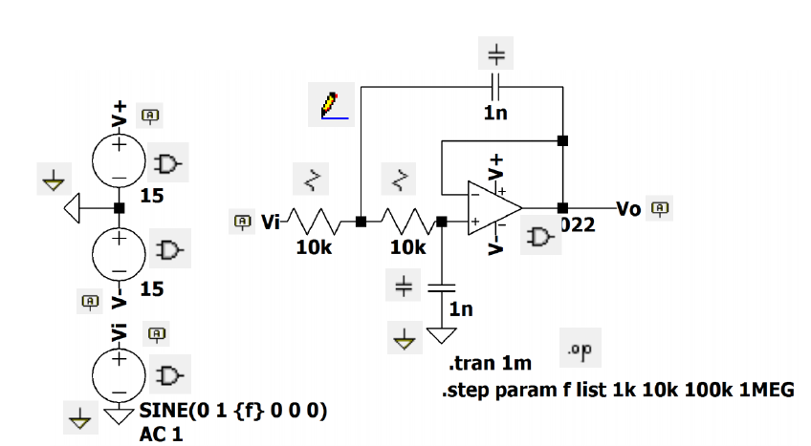

*Σχήμα 5.4: Κύκλωμα Επιπλέον Ερωτήματος.*

*\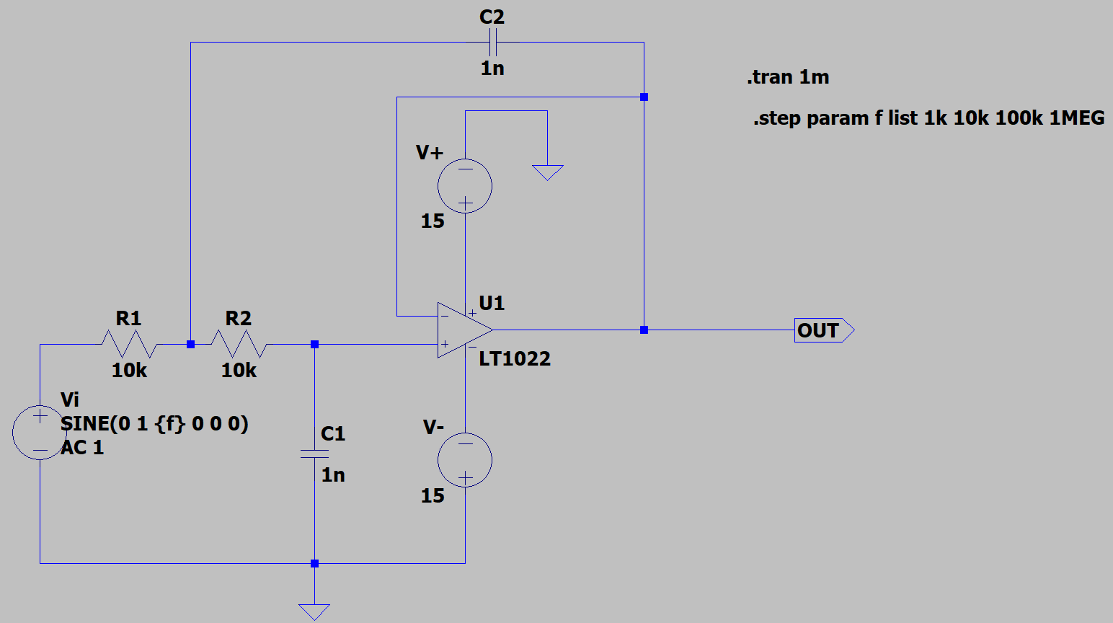*

*Εικόνα 5.31: Κύκλωμα Επιπλέον Ερωτήματος.*

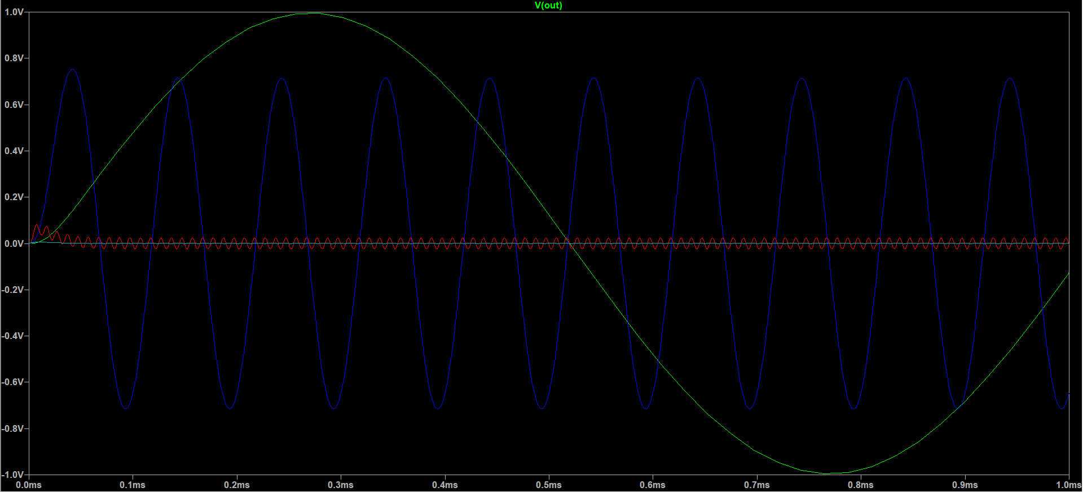

*Εικόνα 5.32: Η γραφική παράσταση που προκύπτει από το κύκλωμα της Εικόνας 5.31.*

Έξτρα Επιπλέον Ερώτημα

Υλοποιούμε το κύκλωμα του Σχήματος 5.5.

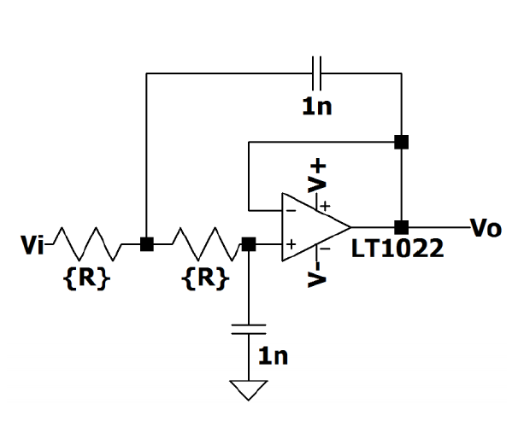 *Σχήμα 5.5: Το κύκλωμα του Έξτρα Επιπλέον Ερωτήματος.*

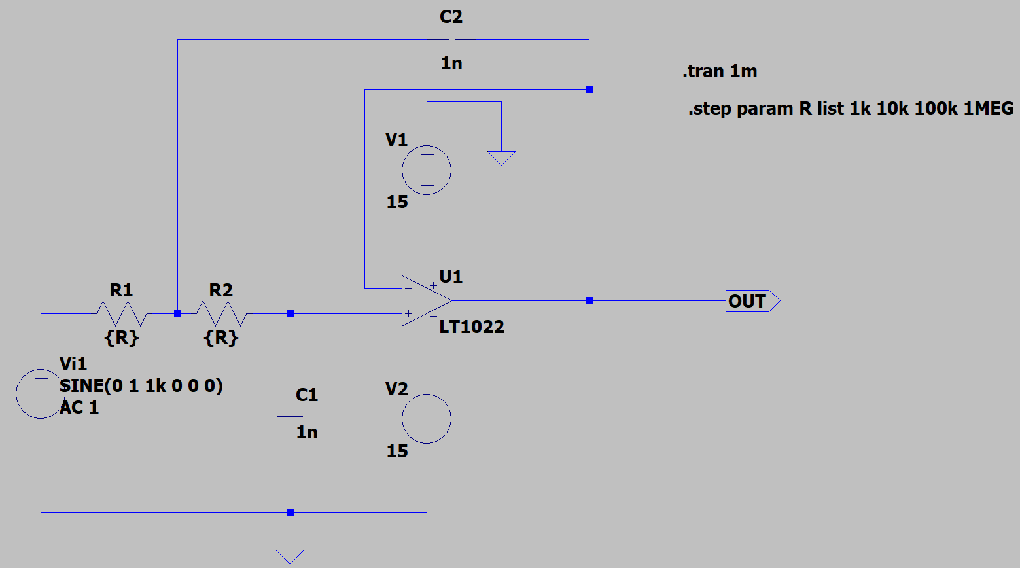

*Εικόνα 5.33: Κύκλωμα Έξτρα Επιπλέον Ερωτήματος.*

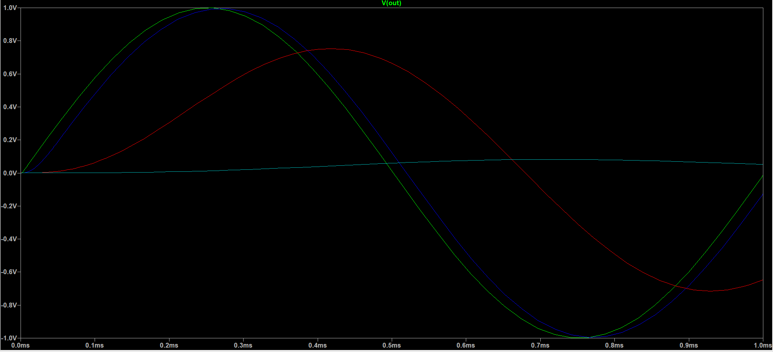

*Εικόνα 5.34: Η γραφική παράσταση που προκύπτει από το κύκλωμα της Εικόνας 5.31.*